Модуль 1

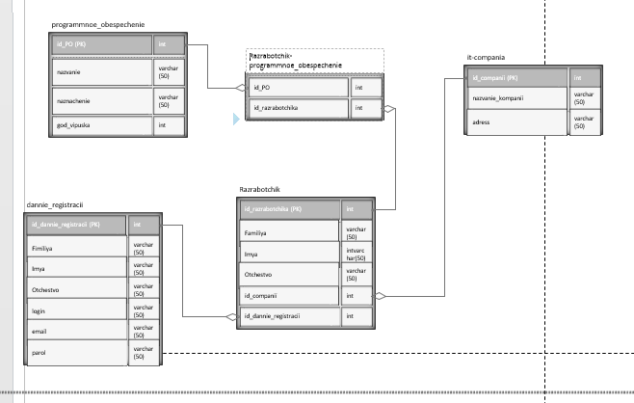

1. У программного обеспечения есть не один разработчик, разработчик может писать несколько программных обеспечений.
2. Разработчик может работать в одной компании, в компании работают много разработчиков.
3. Данные регистрации могут быть у многих разработчиков. У одного разработчика одни данные регистрации.  
   Модуль 2

Форма Авторизации

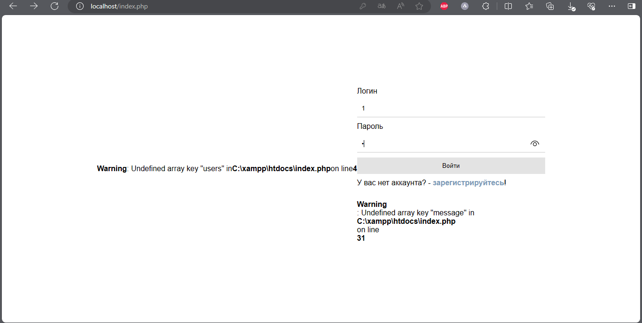

<?php

session_start();

if ($_SESSION['users']) {

    header('Location: profile.php');

}

?>

<!doctype html>

<html lang="en">

<head>

    <meta charset="UTF-8">

    <title>Авторизация</title>

    <link rel="stylesheet" href="main.css">

</head>

<body>

<!-- Форма авторизации -->

    <form action="vendor/signin.php" method="post">

        <label>Логин</label>

        <input type="text" name="login" placeholder="Введите свой логин">

        <label>Пароль</label>

        <input type="password" name="password" placeholder="Введите пароль">

        <button type="submit">Войти</button>

        <p>

            У вас нет аккаунта? - <a href="/register.php">зарегистрируйтесь</a>!

        </p>

        <?php

            if ($_SESSION['message']) {

                echo '<p class="msg"> ' . $_SESSION['message'] . ' </p>';

            }

            unset($_SESSION['message']);

        ?>

    </form>

</body>

</html>

Форма Регистрации

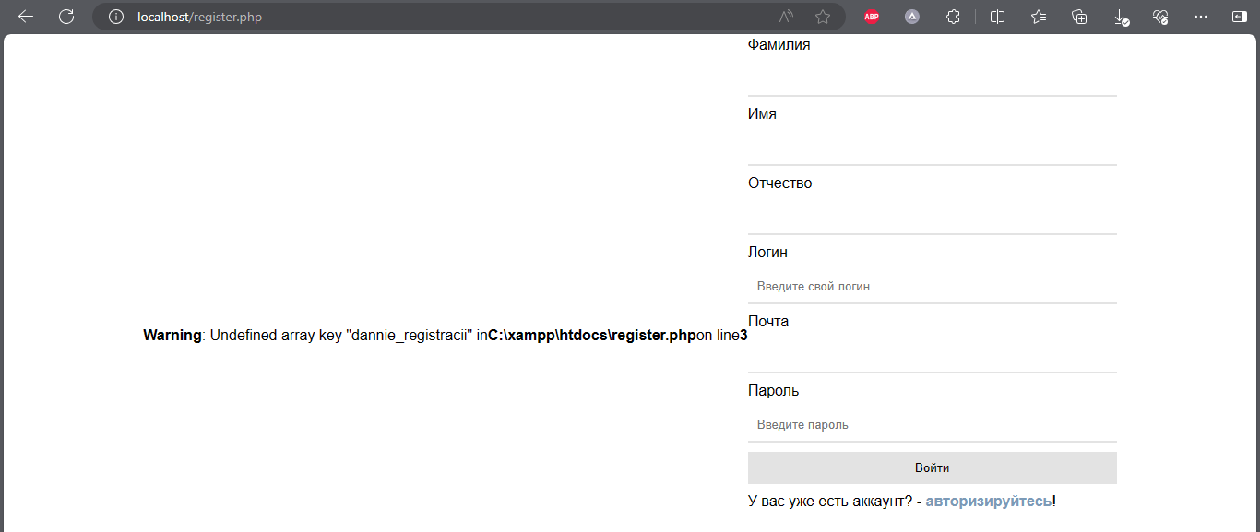

<?php

    session_start();

    if ($_SESSION['dannie_registracii']) {

        header('Location: profile.php');

    }

?>

<!doctype html>

<html lang="en">

<head>

    <meta charset="UTF-8">

    <title>Регистрация</title>

    <link rel="stylesheet" href="main.css">

</head>

<body>

    <!-- Форма регистрации -->

    <form action="signup.php" method="post">

        <label>Фамилия</label>

        <input type="text" name="full_name1">

        <label>Имя</label>

        <input type="text" name="full_name2">

        <label>Отчество</label>

        <input type="text" name="full_name3">

        <label>Логин</label>

        <input type="text" name="login" placeholder="Введите свой логин">

        <label>Почта</label>

        <input type="text" name="email">

        <label>Пароль</label>

        <input type="password" name="password" placeholder="Введите пароль">

        <button type="submit">Войти</button>

        <p>

            У вас уже есть аккаунт? - <a href="/">авторизируйтесь</a>!

        </p>

        <?php

            if ($_SESSION['message']) {

                echo '<p class="msg"> ' . $_SESSION['message'] . ' </p>';

            }

            unset($_SESSION['message']);

        ?>

    </form>

</body>

</html>

Код подключения к БД

<?php

    $connect = mysqli_connect('localhost', 'root', '', 'ekzamen');

    if (!$connect) {

        die('Error connect to DataBase');

    }

Css Файл

* {

    margin: 0;

    padding: 0;

    box-sizing: border-box;

}

body {

    height: 100vh;

    display: flex;

    align-items: center;

    justify-content: center;

    font-family: Montserrat, sans-serif;

}

a {

    color: #7c9ab7;

    font-weight: bold;

    text-decoration: none;

}

p {

    margin: 10px 0;

}

form {

    display: flex;

    flex-direction: column;

    width: 400px;

}

input {

    margin: 10px 0;

    padding: 10px;

    border: unset;

    border-bottom: 2px solid #e3e3e3;

    outline: none;

}

button {

    padding: 10px;

    background: #e3e3e3;

    border: unset;

    cursor: pointer;

}

.msg {

    border: 2px solid #ffa908;

    border-radius: 3px;

    padding: 10px;

    text-align: center;

    font-weight: bold;

}

.logout {

    color: #b7625c;

}